С.Я. Серовайский

Математика и развитие цивилизации
Лучший метод для предвидения будущего развития математических наук заключается в истории нынешнего состояния этих наук.
Анри ПУАНКАРЕ
Развитие цивилизации отражается во всех ее многосторонних проявлениях: в философии и религии, литературе и искусстве, науке и технике, промышленности и спорте. Эволюция Математики происходила под влиянием глубинных процессов развития человечества. Крутые изломы мировой истории неизменно отзывались и на истории Математики, то замедляя, то ускоряя ее ход. Неуклонное движение Математики к своим вершинам неразрывно связано с драматическими событиями в истории цивилизации, со взлетами и падениями различных стран и народов.
Выделение каких-то отдельных этапов в развитии Математики, да и цивилизации в целом носит весьма условный характер. В обоих случаях мы имеем дело с единым процессом. Однако любая смысловая единица, в данном случае наша первая лекция, нуждается хоть в каком-то мало-мальски осмысленном структурировании. В этой связи мы более или менее искусственно выделяем следующие этапы:
- предыстория,
- основы,
- классика,
- современность.
Период предыстории начинается у истоков цивилизации и завершается где-то в районе 6 века до нашей эры. На это время, охватывающее большую часть реальной человеческой истории, приходится зарождение математического аппарата. Возникают первые математические понятия и методы, используемые для решения различных прикладных задач. Теоретической науки и, соответственно, профессиональных ученых здесь еще нет.
Начало второго этапа развития Математики можно отнести к 6 веку до нашей эры, к эпохе Древней Греции, ко времени Фалеса и Пифагора. Тогда появились первые математические доказательства, а на математические объекты стали смотреть не только как на средство решения прикладных задач, но и как на предмет самостоятельного исследования. Разрабатываются первые математические теории – от арифметики и геометрии к элементам алгебры, анализа и других дисциплин. В Древней Греции появляются первые профессиональные исследователи, которых в равной степени можно назвать и математиками, и философами, и физиками. Вполне естественно, что творцы начала начал непременно должны быть универсалами…
Древние греки подняли Математику на столь высокий уровень, который был превзойден, и то лишь отчасти, после эпохи Возрождения. В этой связи средневековых математиков Индии и Китая, мусульманского Востока и раннего Возрождения в Европе, несмотря на отдельные блестящие результаты, мы вынуждены отнести к тому же периоду.
Что считать началом классического периода, вопрос спорный. Мы останавливаемся на конце 16 века, когда в работах некоторых европейских математиков (в частности, у Виета) появляется и начинает систематически использоваться математическая символика. На 17 век от Виета и Кеплера до Ньютона и Лейбница приходится резкий скачок в развитии Математики, когда устанавливаются грандиозные контуры важнейших математических дисциплин. Достигнутые успехи закрепляются в 18 веке и первой половине 19 века. Это время титанов – Эйлера и Лагранжа, Гаусса и Коши, Римана и Вейерштрасса.
Уже у наиболее проницательных математиков античного периода временами появлялось непреодолимое желание докопаться до первооснов. Это стремление разделяли и крупнейшие представители классического периода. И ко второй половине 19 века эта тенденция в развитии Математики стала ведущей. Мы относим начало последнего этапа истории Математики к появлению теории множеств Кантора. Затем наступил короткий, но чрезвычайно бурный всплеск, итогом которого были блестящие результаты в области оснований Математики, прежде всего, знаменитая теорема Гёделя. Ситуация постепенно успокоилась, и мы получили то самое, что имеем сейчас…
Повторяю, выделение этих четырех этапов и их периодизация весьма условны. С этим можно и не соглашаться. К тому же всё это никак не отражается на содержании последующих лекций, где мы ни в коей мере не следуем этой периодизации, а руководствуемся исключительно логикой развития событий. А пока попробуем дать краткую характеристику выделенных этапов, накладывая их на историю развития цивилизации.

Предыстория
Говорить о самом раннем периоде развития человечества чрезвычайно сложно. Дело это – не очень благодарное, поскольку дошедшей до нас более или менее достоверной информации крайне мало. Однако можно с немалой степенью уверенности сказать, что в то далекое время основной целью и видом деятельности человечества была борьба за существование. В этих условиях на всё остальное просто не оставалось ни времени, ни сил. Да, конечно, изготовление простейших орудий труда и выполнение наскальных изображений способствовало появлению каких-то зачатков представления о пространственных формах. И элементы счета также приходятся на то древнее время...
С переходом к неолиту, произошедшему, как полагают, около 10 тысяч лет назад, человечество перешло от собирательства и охоты к скотоводству и земледелию, а значит, к оседлой жизни. Это, в свою очередь, требовало соответствующего развития техники и технологии. Появляются первые поселения. Начинают развиваться разнообразные ремесла и торговля. И, как следствие, накапливаются и совершенствуются знания о геометрических объектах и числах.
Где-то пять-шесть тысяч лет назад возникают первые государства шумеров, египтян, позднее – индийцев, китайцев и др. Развитие централизованного государства неминуемо ставило новые задачи. Появление городов требовало возведение храмов и дворцов, оборонительных сооружений и мостов, оросительных каналов и водохранилищ. Требовались писцы для ведения государственного учета и контроля; жрецы, наблюдающие за небесными светилами; инженеры, способные возводить всевозможные строения; торговцы, умеющие вести счет разнообразным товарам… Знания, в том числе, и математические, постепенно накапливались, и передавались, как правило, от отца к сыну…
В Древнем Египте были знакомы с целыми числами (естественно, положительными) и простейшими дробями. Над ними выполняли операции сложения, умножения, вычитания. Решались простые алгебраические уравнения. Были известны способы вычисления площадей прямоугольника, треугольника, трапеции, а также объема параллелепипеда. Имели египтяне также представление о приближенном вычислении площади круга и о "египетском треугольнике" – прямоугольном треугольнике с длинами сторон 3,4,5.
Более совершенной была математика Древнего Вавилона, приходящаяся примерно на второе тысячелетие до нашей эры. Приняв эстафету у достаточно высокой культуры шумеров, вавилоняне продвинулись существенно дальше египтян. У них мы встречаемся, в частности, с шестидесятеричной системой счисления, оставившей нам в наследство деление круга на 360 градусов, часа – на 60 минут, а минуты – на 60 секунд. Решали вавилоняне квадратные уравнения и системы линейных алгебраических уравнений. Были они знакомы с арифметической и геометрической прогрессиями, пропорциями, средним арифметическим. Умели возводить числа в степень, а в ряде случаев – и извлекать корни. Им доводилось работать с такими непростыми геометрическими объектами, как сегмент круга и усеченный конус. Вычисление площади правильного многоугольника также не составляло проблему. Предполагается, что в Вавилоне была известна теорема Пифагора…
Немалыми математическими знаниями обладали к первому тысячелетию до нашей эры и другие народы, в частности индийцы и китайцы. Но все они, как и лучшие мыслители Египта и Вавилона владели лишь разрозненными знаниями, не нуждались в систематизации знаний и не ставили вопрос об обосновании математических результатов. Всё это появилось позднее – у греков.

Основы
Считается, что древнегреческая цивилизация была естественным продолжением минойской цивилизации Крита, восходящей примерно к третьему тысячелетию до нашей эры, и связанной с нею микенской цивилизацией, которая погибла где-то в районе 12 века до н.э. В какой-то степени эта преемственность прослеживается. Однако мое личное впечатление дилетанта от посещения древних Микен: как-то уж очень это не похоже на классическую Грецию. Складывается впечатление, что это были совершенно разные цивилизации…
Знаменитый немецкий философ-экзистенциалист Карл Ясперс в своей книге "Истоки истории и ее смысл" пишет об "осевом времени". По его словам, где в интервале между 8 и 3 веками до нашей эры
"… произошел самый резкий поворот в истории. Появился человек такого типа, какой сохранился и по сей день". Наиболее радикальные изменения приходятся на 6 век до н.э. В это время в Китае проповедовал Лао-Цзы, основоположник даосизма. Его современником был знаменитый Конфуций, чье философское и этическое учение в значительной степени определило ход развития великой цивилизации Китая до наших дней. Практически в то же самое время в Индии живет еще один великий Учитель человечества Будда, имеющий и в наши дни сотни миллионов последователей. А где-то совсем близко учит Махавира, основоположник джайнизма, которому до сих пор поклоняются миллионы индийцев. Многие исследователи относят именно к 6 веку до н.э. и время жизни Кришны. А тем временем в Иране Заратуштра проповедует о мире, где происходит вечная борьба между силами добра и зла. Но, хотя к настоящему времени зороастризм в значительной степени был вытеснен другими религиями, в первую очередь, исламом, до сих пор существуют последователи и этого учения. А еще это было время, когда в Палестине проповедуют великие библейские пророки, чья вера в единого Бога и высокие этические идеалы были положены в основу так называемых авраамических религий – иудаизма, христианства и ислама. И всё это приходится на какой-то ничтожный по историческим меркам интервал времени…
Трудно сказать, что за этим стоит… Может быть, это случайное совпадение? Или все-таки что большее? Трудно сказать… Но для нас важно одно. Именно на шестой век до нашей эры падает начало расцвета Древней Греции… Это было время Фалеса и Пифагора.
Фалес из Милета считается основоположником греческой философии и открывает список "семи мудрецов" древнего мира. Принято считать Фалеса первым человеком, который сформулировал и доказал математические теоремы: о равенстве треугольников, о делении круга диаметром пополам, о равенстве углов при основании равнобедренного треугольника и др.  Математика без каких-либо доказательств еще не может быть в полной степени признана | 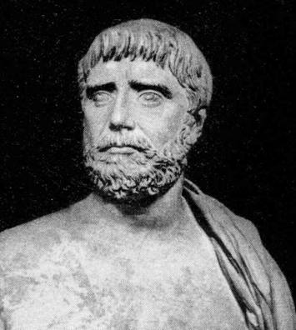  Фалес  640/627 – 548/545 до н.э.
Математикой. Следовательно, есть немалые основания полагать, что настоящая Математика началась только с Фалеса… Но, если быть еще немного более точным, то с Фалеса и Пифагора...
Подобно Фалесу, Пифагор был, прежде всего, философом. Был он
также основоположником загадочной религиозно-философской школы. Философские воззрения Пифагора представляют интерес для нас не только в связи с тем, что под флагом пифагорейского союза выступали многие математики последующих веков. Философия Пифагора была в значительной степени математической. Мыслители до Пифагора говорили о существовании мира идей, связанных с разумом, и материальном мире, познаваемом | 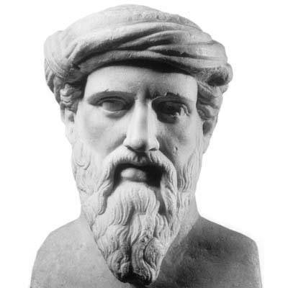  Пифагор  ок. 570 – ок. 490 до н.э.
посредством органов чувств. Пифагор учил, что в мире царит полная гармония, а эти два мира определенным образом связаны между собой. И связующим звеном между этими мирами является число. Всё существующее представимо в числах. А раз так, то числа следует изучать. Исследовать их надлежит сами по себе, а не как средство решения тех или иных прикладных задач. Итак, мы видим, что здесь математический объект (число), видимо, впервые провозглашен непосредственной целью исследования. С другой стороны, сводимость явлений окружающего мира к числам чрезвычайно близка нашему современному представлению о математических моделях.
Когда речь заходит о Пифагоре, мы обычно вспоминаем о знаменитой теореме Пифагора, согласно которой сумма квадратов катетов равна квадрату гипотенузы. Частный случай этого утверждения был известен еще в Египте (вспомним "египетский треугольник"). Несомненно, дальше здесь продвинулись мыслители Вавилона, с трудами которых мог быть знаком Пифагор. Принято считать, что Пифагору принадлежит строгое доказательство этого утверждения. Так ли это, остается неизвестным, во-первых, потому, что оригинальные работы Пифагора до нас не дошли, а, во-вторых, потому, что в пифагорейском союзе вообще не принято было акцентировать внимание на авторстве того или иного результата.
На первый взгляд, теорема Пифагора ничем особым не выделяется среди многих десятков утверждений школьной геометрии. Однако она послужила толчком для дальнейшего развития важнейших математических направлений. Прежде всего, бросается в глаза ее геометрический смысл. Прямые углы важны, прежде всего, с точки зрения приложений: все строения возводятся, как правило, под прямым углом к поверхности земли; основания возводимых зданий тоже обычно имеют форму прямоугольников. Со временем это приведет к системе координат, связывающей геометрию с другими математическими направлениями. А два прямых угла подводят к идее
параллельных прямых, уверенно ведущей через пятый постулат Евклида к неевклидовым геометриям…
Однако вспомним, что Пифагора интересовали, прежде всего, числа. С ним связывают и первые попытки классификации чисел. На этом пути были открыты числа, обладающие специфическими свойствами, в частности, простые числа. Кроме того, были определены квадратные числа, которые можно геометрически изобразить в виде квадратов. Теорема Пифагора тем самым говорит о том, что сумма двух
квадратных чисел почему-то оказывается равной третьему квадратному числу И далее естественным образом вставал вопрос отыскания всех целых положительных чисел которые удовлетворяют уравнению Но понятие уравнения уже относится к алгебре. Это уже дорога к Диофанту, занимающемуся систематическим исследованием уравнений в целых числах – так называемых, диофантовых уравнений. А там уже рукой подать до знаменитой теоремы Ферма. Ведь Ферма, всего-то, заменив в теореме Пифагора квадраты на кубы и более высокие степени, пришел к самому загадочному утверждению теории чисел, а, возможно, и всей Математики...
Однако влияние теоремы Пифагора этим не ограничивается. Вскоре было обнаружено, что сумма двух квадратных чисел (т.е. квадрат гипотенузы) может и не быть квадратным числом. К примеру, при из теоремы Пифагора следовало равенство Так чему же равна в этом случае длина гипотенузы z? Так были открыты иррациональные числа. Но строгое обоснование несоизмеримости катета и гипотенузы равнобедренного прямоугольного треугольника неминуемо выводила на бесконечный процесс. А это уже было начало математического анализа…
Шестой век до нашей эры сменялся веком пятым. Греческая цивилизация неуклонно стремилась к своим вершинам. Это было время множества философских школ. Отметим среди них элеатов. Ее основоположник Парменид стоит у истоков логики. С ним связывают метод доказательства от противного, играющий в Математике чрезвычайно важную роль. Мы формулируем гипотезу, из которой вытекают некоторые утверждения. Если в результате мы придем к противоречию, то наша гипотеза не верна...
Учеником Парменида был Зенон, автор серии удивительных парадоксов – апорий "Ахиллес и черепаха", "стрела" и др. В этих простых, но весьма нетривиальных умозаключениях в неявной (и далеко не математической) форме присутствуют такие важнейшие понятия, как предел, бесконечность, итерационный процесс, непрерывность, интеграл. В противовес этому глава философской школы материалистов Демокрит вводит понятие атома, ограничивая предел дробления отрезка на части и умело преодолевая таким образом изощренные парадоксы Зенона. Отталкиваясь от своих философских воззрений, Демокрит выводит формулу объема пирамиды…
Пятый век до нашей эры… Это было время возвышения Афин, ставших во время правления Перикла центром греческой, а фактически, и мировой цивилизации. В Афинах родился и работал Платон, величайший из философов. А на входе в основанную Платоном философскую школу, названную Академией, было написано: "Сюда не войдет не знающий геометрии". Среди учащихся Академии выделяется Аристотель, чьи работы в области логики оказали огромное влияние на исследователей всех времен, размышлявших об основаниях Математики. Однако мы обратим внимание на другого сподвижника Платона, бывшего к тому же другом Аристотеля. Его звали Евдокс.
Как и положено достойному ученику Платона, Евдокс был чрезвычайно разносторонним человеком. Он занимался философией и ораторским искусством, законотворчеством и метеорологией, медициной
и музыкой. Его называют основоположником теоретической астрономии в связи с разработкой первой космологической системы. А еще он был математиком, одним из величайших математиков всех времен… В противовес Демокриту он принимает гипотезу, вошедшую в Математику под названием аксиомы Архимеда, в которой фактически постулировалась бесконечность. С ее помощью Евдокс строит так называемую теорию отношений, явившуюся прообразом современной теории действительных чисел. А в разработанном им методе исчерпывания для | 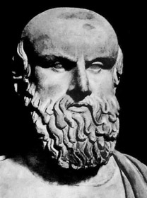  Евдокс  ок.408 – ок.355 до н.э.
вычисления площадей и объемов явственно просматриваются понятие предела и элементы интегрального исчисления. Всё это позволяет считать Евдокса основоположником математического анализа.
А тем временем друг Евдокса и его товарищ по платоновской Академии
Аристотель становится воспитателем Александра Македонского. И со временем Александр основывает в дельте Нила город Александрию, ставшую надолго центром мировой цивилизации. В Александрии работает Евклид. Его фундаментальный труд "Начала" является самой известной из математических книг за всю ее историю. Это был не просто трактат по основаниям геометрии, а настоящая математическая энциклопедия, куда вошли практически все известные на тот момент | 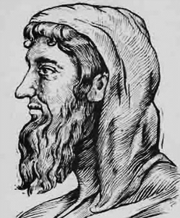  Евклид  ок.365 – ок.300 до н.э.
математические результаты, в частности, творения того же Евдокса… "Начала" Евклида стали образцом изложения математических теорий на все времена. Вспомним, к примеру, Ньютона, назвавшего свой главный труд "Математические начала натуральной философии"…
У Евклида всё начинается с определения важнейших понятий. Затем следуют принятые гипотезы, т.е. аксиомы. А после этого дается формулировка и доказательство теорем – утверждений, вытекающих из принятых аксиом. На этих же принципах создавали свои труды крупнейшие математики и через тысячи лет…
После смерти Александра Македонского его империя распалась. И со временем Египет с центром в Александрии вошел в состав могучей Римской империи… Но вот ведь что любопытно. Центром мировой культуры был не вечный Рим, перед которым в трепете склонялись могущественные страны и народы, а далекая провинциальная Александрия… А вот в самом Риме высокая Наука почему-то особо не прижилась…
В третьем веке до нашей эры в Александрии учился великий Архимед, который довел технику вычисления длин, площадей и объемов, разработанную Евдоксом, до таких высот, до которых крупнейшие европейские математики смогли подняться лишь к концу 17 века. Примерно в то же время в Александрии работал блистательный Аполлоний, чей трактат "Конические сечения" стал вершиной античной геометрии. В более позднее время именно в Александрии были написаны "Альмагест" Птолемея и "Арифметика" Диофанта, вошедшие в сокровищницу мировой математической мысли...
Но ничто не вечно в этом мире… И вот уже непобедимая Римская империя рухнула под ударами неисчислимых полчищ варваров. Вот уже пала Александрия и сожжена знаменитая Александрийская библиотека. А Европа надолго погрузилась во тьму. Но лучшие достижения греческой культуры и греческая математика не были забыты…
Издавна Александрия была связана караванными путями с Индией. На 5 – 11 века приходится расцвет индийской математики. Среди ее творцов отметим Ариабхату, Брахмагупту, Бхаскару… А главное достижение математиков Индии – десятичная позиционная система счисления, принятая в наше время повсеместно. И, видимо, далеко не случайно, индийская мысль, провозгласившая конечной целью погружение в нирвану, т.е. в небытие, пришла к позитивному понятию нуля. Так абсолютное ничто неожиданно превратилось во вполне осязаемое нечто, без чего Математика просто не могла существовать…
А вскоре наступило время арабов… После провозглашения ислама в считанные годы разрозненные бедуинские племена образовали мощное государство, простирающееся от Атлантики до Китая. Практичные арабы, приобщившие к мусульманству многие народы, с легкостью восприняли философию Аристотеля, геометрию Евклида, медицину Гиппократа, астрономию Птолемея, десятичную систему счисления индийцев... Центром мировой культуры надолго стал Багдад.
В 9 веке в Багдаде работает выходец из Средней Азии Мухаммед аль-Хорезми. От аль-Хорезми берет свое начало термин "алгоритм". А еще, "алгебра" – по названию его основного произведения, где были разработаны общие методы решения квадратных уравнений. Среди виднейших математиков средневекового Востока отметим гениального Омара Хайяма, оставившего миру не только свои божественные стихи, но великолепные труды по теории кубических уравнений и вплотную подошедшего к созданию неевклидовой геометрии… | 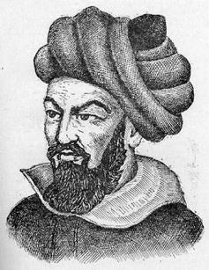  Мухаммед аль-Хорезми  ок. 783 – ок. 850
Но время никак не стоит на месте... И вот уже в Европе настала пора Возрождения. Стоит ли удивляться, что началось всё это в Италии. Апенинский полуостров омывается бескрайнем Средиземным морем. Итальянские купцы уверенно плывут на Восток и возвращаются домой не только с богатейшими товарами, но и со знаниями, накопленными человечеством за тысячелетия.
Одним из таких купцов был Леонардо Пизанский по прозвищу Фибоначчи, живший в 13 веке. Это из его трудов европейцы узнали о десятичной системе счисления и многих других достижениях математиков Востока. А уже в 16 веке в математическом мире безраздельно властвуют итальянцы – Лука Пачиоли, Сципион дель Ферро, Никколо Тарталья, Джероламо Кардано, Лудовико Феррари, Рафаэле Бомбелли… Великий перелом назревает… Но вот ведь что любопытно. Слабая Италия, раздробленная на десятки мелких княжеств, дала миру величайших художников и архитекторов, поэтов и мореплавателей, философов и математиков. А современная ей единая могучая Испания, завоевавшая полмира, как-то по этой части особо и не выделялась… Что-то не ладится с этим у великих империй…

Классика
Трудно сказать, кого из математиков можно было бы первым отнести к классическому периоду. Возможно, это Кардано с его работами по алгебраическим уравнениям, элементами комбинаторики и первым упоминанием о комплексных числах. Возможно, Бомбелли, впервые признавшего комплексные числа полноправными математическими объектами, знакомого с понятием линейной независимости и уже использующего элементы математической символики. Но определенно математиком новой эпохи был Франсуа Виет.
В конце 16 века после глубоких реформ короля Генриха IV Франция постепенно превращается в ведущую европейскую державу. Советником Генриха IV и был Франсуа Виет. Принимая эстафету от математиков мусульманского Востока и итальянцев, он поставил перед собой задачу разработки единой теории алгебраических уравнений. Для этого пришлось разработать специальную математическую символику. С ее помощью Виет предложил общую методику решения алгебраических уравнений до четвертого порядка включительно, а также доказал | 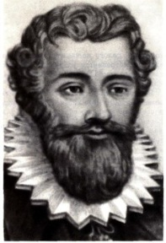  Франсуа Виет  1540 – 1603
утверждение, известное всем под названием теорема Виета.
А потом наступил бурный 17 век, время Сервантеса и Шекспира, Рембрандта и Рубенса, Галилея и Ньютона. В 1615 году знаменитый немецкий астроном Иоганн Кеплер получает заказ от местных виноделов на проектирование бочек максимальной вместимости. В итоге появилась небольшая книга под романтическим названием "Новая стереометрия винных бочек". Отталкиваясь от полузабытых работ Архимеда, Кеплер описывает методы вычисления площадей и объемов, способы построения касательных, принципы нахождения экстремумов. Идеи Кеплера были вскоре подхвачены другими математиками. И вот уже Бонавентура Кавальери разрабатывает метод неделимых, поднявший тем самым зарождающийся математический анализ на еще большие высоты… Потом? Потом наступил золотой век французской математики…
Рене Декарт, основоположник философии нового времени, в значительной степени усовершенствовал символику Виета. Он определил переменную величину, без которой невозможно задать функцию, одно из центральных понятий Математики. С Декартом связано и становление аналитической геометрии, перекинувшей мостик от геометрии к другим математическим дисциплинам с помощью системы координат. Впрочем, честь открытия системы координат Декарт делит с другим великим французским математиком – Пьером Ферма. Мы обычно вспоминаем Ферма в связи с его знаменитой теоремой. Однако в действительности Ферма был основоположником ряда математических дисциплин – теории чисел, теории экстремума, теории вероятностей. Среди разработчиков последней – и Блез Паскаль. С Паскалем связаны также использование метода математической индукции и конструкция одного из первых вычислительных устройств. Кроме того, Паскаль владел достаточно совершенной техникой вычисления площадей и объемов, успешно сочетая символику Виета и Декарта, идей Кавальери и элементов аналитической геометрии. Впрочем, подобной же техникой владели и творцы аналитической геометрии – Декарт и Ферма. Среди других французских математиков того времени стоит упомянуть Жана Дезарга, стоявшего у истоков проективной геометрии.
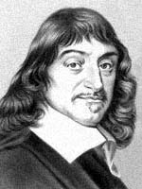  Рене Декарт  1596 – 1650 | 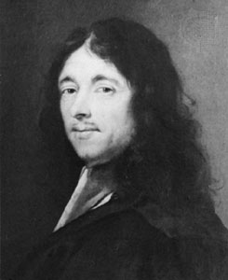  Пьер Ферма  1601 – 1665 | 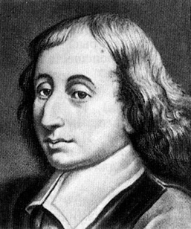  Блез Паскаль  1623 – 1662
Середина 17 века в Европе ознаменована английской революцией. Англия превращается в мощную мировую державу, владычицу морей. А на математическом небосклоне зажглась ярчайшая звезда Исаака Ньютона. Ньютон, величайший физик и не менее великий математик. С Ньютоном, прежде всего, связаны крупнейшие открытия в области математического анализа. Но были еще дифференциальные уравнения, интерполирование, бином Ньютона, метод касательных для решения алгебраических уравнений и многое, многое другое.
Неуклонно подступал 18 век, период расцвета немецкой классической философии. У ее истоков стоял Готфрид Вильгельм Лейбниц. Наряду с Ньютоном он считается создателем классического математического анализа. Ньютон был первым, но Лейбниц шел своим путем и первым опубликовал свои результаты. Помимо этого он заложил основы математической логики, использовал двоичную систему счисления и опять-таки многое, многое другое…

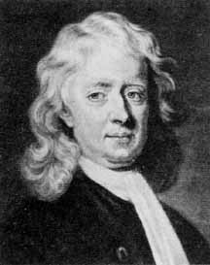  Исаак Ньютон  1642 – 1727 | 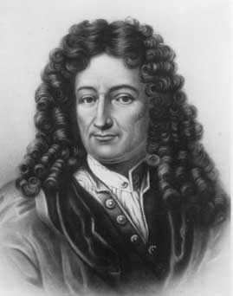  Готфрид Вильгельм Лейбниц  1646 – 1716
За Лейбницем уверенно потянулись его ближайшие сподвижники братья Якоб и Иоганн Бернулли, получившие первоклассные результаты в области математического анализа, вариационного исчисления, теории вероятностей, дифференциальных уравнений. А
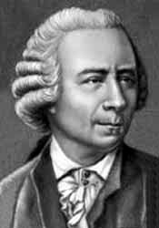  Леонард Эйлер  1707 – 1783 | уже учеником Иоганна Бернулли был крупнейший математик 18 века гениальный Леонард Эйлер. С Эйлером связан расцвет теории чисел, вариационного исчисления, теории дифференциальных уравнений, начало теории функций комплексного переменного. Нельзя не упомянуть также метод Эйлера для приближен-ного решения дифференциальных уравнений, ставший одним из наиболее мощных прорывов в вычислительной математике и открывший со временем путь к практическому решению уравнений с частными производными… И еще
очень, очень многое другое…
Вторая половина 18 века. Назревает французская революция, а там неуклонно подступает и бурное время наполеоновских войн. Вновь на передние рубежи мировой истории и Математики выходит Франция. Жан Лерон Д'Аламбер предпринимает попытку определения предела, оперирует с функциями комплексного переменного и выводит формулу решения уравнения колебания струны. Жозеф Луи Лагранж разрабатывает теорию интерполирования, теорию числовых и функциональных рядов, методы вариационного исчисления и общую теорию дифференциальных уравнений, подходит вплотную к теории групп. Пьер Симон Лаплас закладывает основы теории вероятностей и теории определителей, исследует уравнения Лапласа, устанавливает канонический вид линейных уравнений с частными производными. Адриен Мари Лежандр высказывает гипотезу о распределении простых чисел и предлагает метод наименьших квадратов. Гаспар Монж работает над дифференциальной геометрией и теорией уравнений с частными производными первого порядка. Жан Понселе строит проективную геометрию. Жан Батист Фурье определяет ряды и интегралы Фурье, предлагает метод Фурье для решения уравнения теплопроводности.
Начало 19 века – это время безраздельного царствования Карла Фридриха Гаусса. С Гауссом связаны геометрическая интерпретация комплексных чисел и доказательство основной теоремы алгебры, первые результаты в области неевклидовой геометрии и метод наименьших квадратов, метод решения систем линейных алгебраических уравнений и понятие фактор-множества, начала теории эллиптических функций и понятие кривизны. Не случайно еще при жизни Гаусса по праву называли королем математиков...
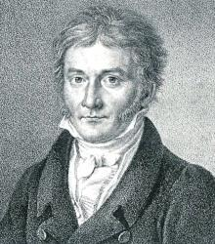  Карл Фридрих Гаусс  1777 – 1855 | 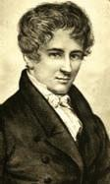  Нильс Абель  1802 – 1827 | 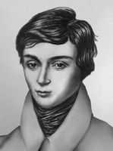  Эварист Галуа  1811 – 1832
А тем временем на математическом небосклоне зажглись и так быстро погасли две ярчайшие звезды. Нильс Абель, доказавший неразрешимость алгебраических уравнений общего вида в радикалах и разработавший теорию эллиптических функций, умер в 26 лет. А Эварист Галуа, установивший критерий разрешимости алгебраических уравнений в радикалах и стоявший у истоков теории групп и полей, трагически погиб на дуэли в двадцатилетнем возрасте.
Одним из наиболее ярких событий математики первой половины 19 века было решение одной из величайших проблем в истории Математики. Речь идет о пятом постулате Евклида. Мысль о том, что за отказом от стандартной аксиомы параллельности Евклида стоит переход к качественно новой геометрии, была впервые высказана Гауссом. Однако никаких работ в этом направлении Гаусс не опубликовал. Так что честь открытия новой геометрии, а также полномасштабный анализ ее свойств по праву связывают с великим русским математиком Николаем Ивановичем Лобачевским. Ряд выдающихся результатов в этом направлении получил также независимо венгерский математик Янош Бойяи.
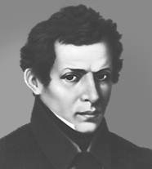  Николай Лобачевский  1792 – 1856 | 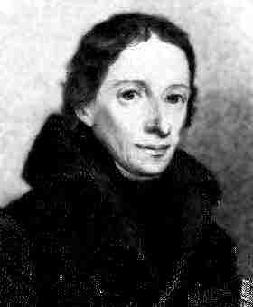  Бернард Больцано  1781 – 1848 | 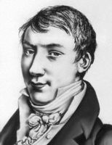  Огюстен Луи Коши  1789 – 1857
Великого чешского математика и философа Бернарда Больцано можно было бы смело отнести уже к следующему периоду развития математики по духу и проблематике его исследований. Однако время его жизни также приходится на первую половину 19 века. Больцано, как никого другого, отличает стремление к максимальной математической строгости, желание докопаться до самых истоков. Именно Больцано принадлежат строгие определения функции и предела, непрерывности и дифференцируемости. А в книге "Парадоксы бесконечного" он фактически приходит к теории множеств…
Результаты Больцано долго оставались незамеченными. Однако многие из них были вскоре переоткрыты одним из крупнейших математиков 19 века Огюстеном Луи Коши. Помимо этого Коши принадлежат строгая теория рядов и интегралов, значительная часть теории функций комплексного переменного, критерий сходимости Коши, первая теорема существования решения для дифференциальных уравнений.
Значительная часть девятнадцатого века проходила при острой конкуренции математиков Парижа, в котором работали практически все величайшие математики Франции, и Гёттингена, над которым долгое время одиноко возвышалась исполинская фигура Гаусса. После смерти Гаусса на его место встал Петер Лежен Дирихле, известный своими блистательными работами в области теории чисел и математической физики. А учеником Дирихле был гениальный Бернхард Риман. Он открыл третий тип геометрии в дополнение к уже известным геометриям Евклида и Лобачевского и дал единую теорию геометрий, положив в ее основу понятие кривизны. Существенным продвижением вперед была разработанная им теория функций комплексного переменного. А еще были интеграл Римана, понятие метрики и многомерного пространства. А его единственная работа в области теории чисел была ознаменована проблемой нетривиальных нулей дзета-функции Римана, которая является, пожалуй, наиболее знаменитой из нерешенных математических задач нашего времени.
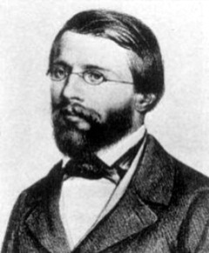  Бернхард Риман  1826 – 1866 | 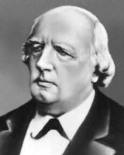  Карл Вейерштрасс  1815 – 1897
В середине 19 века и его второй половине работает еще один великий немецкий математик – Карл Вейерштрасс. Подобно Больцано, Вейерштрасс выступает сторонником безупречной математической строгости. Вслед за Коши и Риманом он разрабатывает теорию функций комплексного переменного, которая в результате приобретает практически современный вид. Работы Вейерштрасса в значительной степени завершают классическое вариационное исчисление и подводят к теории оптимального управления, разработанной в середине 20 века. А еще Вейерштрасс обратил внимание на то, что даже строгое определение предела не может дать полное обоснование классического математического анализа. Требуется еще разработать теорию действительных чисел, в понимании которых Математика практически не продвинулась вперед со времен Евдокса. И Вейерштрасс разрабатывает такую теорию, отталкиваясь от десятичного разложения действительных чисел. Альтернативные теории предлагают также Рихард Дедекинд и Георг Кантор… Но это уже конец 19 века, который (совершенно условно) мы относим к последующему этапу развития Математики.

Современность
Конец 19 века был ознаменован зарождением современных математических направлений. После выхода в 1870 году "Трактата о подстановках" Камиля Жордана революционные идеи Галуа о группах получают всеобщее признание. Среди первых читателей книги Жордана – Феликс Клейн и Софус Ли. Клейн, ставший впоследствии главой математической школы Гёттингена, провозглашает Эрлангенскую программу, в которой был предложен единый взгляд на различные типы геометрий. Согласно Клейну за каждой геометрией стоит своя группа преобразований, которая оставляет неизменные объекты, изучаемые в рамках данной геометрии. А вот Софус Ли разрабатывает новый раздел Математики – теорию групп и алгебр Ли, широко применяемую в настоящее время едва ли не во всех математических дисциплинах, а, в немалой степени, и в физике.
Крупнейшим математиком конца 19 века был, безусловно, француз Анри Пуанкаре, решивший задачу трех тел, заложивший основы топологии и качественной теории дифференциальных уравнений. Пуанкаре – один из последних универсалов, успешно работавший практически во всех разделах математики и внесший немалый вклад в теоретическую физику. Однако мы все же связываем переход к современной математике с Георгом Кантором.  Со времен Евклида, если не Пифагора, математики упорно стремились к поиску первооснов, |  | 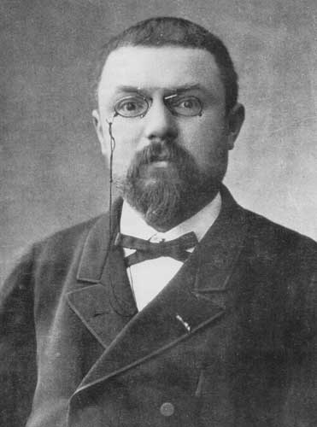  Анри Пуанкаре  1854 – 1912
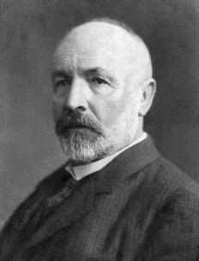  Георг Кантор  1845 – 1918 | чего-то такого, что могло бы стать основанием всей Математики. И вот теперь благодаря работам Кантора появилась какая-то надежда на сведение всей Математики к теории множеств. Теория множеств была взята на вооружение Рихардом Дедекиндом, Джузеппе Пеано, Готлобом Фреге. Отметим также важнейшие результаты начала 20 века, в той или иной степени опирающиеся на теорию множеств: понятия меры, введенное Анри Лебегом, топологического пространства Феликса Хаусдорфа, метрического пространства Мориса Фреше. Казалось, еще немного и будет,
наконец, написан грандиозный трактат, аналогичный "Началам" Евклида, строивший всю Математику на единой теоретико-множественной основе… Но ситуация оказалась намного сложнее… За чрезвычайную общность понятия множества пришлось заплатить слишком дорогую цену…
Бертраном Расселом и другими исследователями были обнаружены парадоксы теории множеств, серьезно подрывающие доверие к ней. Теория множеств Кантора оказалась слишком ненадежным основанием, чтобы перестраивать всю Математику на ее основе... Но и терять уникальную возможность унификации Математики как-то тоже не хотелось. И тогда математики взялись за разработку способов преодоления этих ужасных парадоксов... В преддверии первой мировой войны, завершившейся крушением многовековых империй и предопределившей трагические изломы двадцатого века, Математика переживала глубочайший кризис, а математический мир оказался безнадежно расколотым…
Одним из путей преодоления кризиса оснований Математики стала теория типов, разработанная Расселом совместно с Альфредом Нортом Уайтхедом. Она вводила жесткую иерархию математических объектов, классифицируя их по типам, и регламентировала правила совместного использования объектов разных типов. Ограничения, введенные Расселом и Уайтхедом, делали невозможными парадоксальные утверждения, сохраняя при этом возможности канторовской теории множеств, называемой к тому времени "наивной". Грандиозный трактат "Принципы математики" Рассела и Уайтхеда наглядно показал, как на едином фундаменте могут быть, в принципе, получены важнейшие математические понятия без угрозы появления парадоксов. Но эти конструкции оказались чрезмерно громоздкими даже для описания относительно простых математических объектов. Вследствие этого прямых последователей теории типов оказалось не столь уж много.
Другой вариант преодоления возникших трудностей провозгласил голландский математик Лёйтзен Брауэр. Он обратил внимание на то, что известные парадоксы возникали в доказательствах, основанных на принципе исключения третьего, считавшемся безупречным со времен Парменида. И Брауэр предложил вообще отказаться от него, а значит, и от всех математических утверждений, доказываемых от противного. Признавались только прямые методы доказательства существования объектов… Это позволяло успешно обойти парадоксы. Но в получаемой таким образом интуиционистской математике отсутствовали многие фундаментальные математические результаты, доказанные методом от противного. Коварные парадоксы исчезали, но слишком дорогой ценой…
К ожесточенному спору подключился Давид Гильберт, наиболее авторитетный математик первой половины двадцатого века. Гильберт вновь вывел Гёттинген в центр мировой математической мысли. Ему принадлежат глубочайшие результаты практически во всех разделах математики. В 1900 году он бросил вызов всему математическому миру, сформулировав 23 проблемы математики 20 века. В его грандиозном труде "Основания геометрии" было дано не только безупречно строгое изложение евклидовой геометрии, но  и открыты новые геометрические миры. | 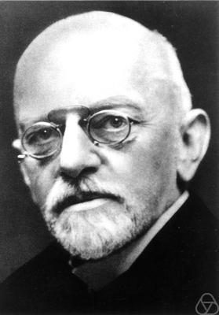  Давид Гильберт  1862 – 1943
Будучи убежденным сторонником теории множеств, он взялся за разработку теории доказательств. Желаемый результат он надеялся получить за счет тщательного подбора системы аксиом и правил вывода, с помощью которых любое осмысленное утверждение должно быть доказанным или опровергнутым за конечное число шагов. Безусловная гениальность Гильберта вселяла определенную надежду на полное и окончательное решение проблем оснований Математики… Но и этим прекрасным мечтам не суждено было обрести реальность…
Год тысяча девятьсот тридцать первый. Западный мир сотрясает "великая депрессия". Советский Союз находится на пороге тотального голода. Германия замерла в ожидании прихода фашизма. Австрийский математик Курт Гёдель доказывает знаменитую теорему о неполноте, окончательно похоронившую безумную надежду великого Гильберта. Согласно Гёделю, в рамках любой достаточно содержательной системы аксиом найдется высказывание, которое нельзя ни доказать, ни опровергнуть. А это делает заведомо | 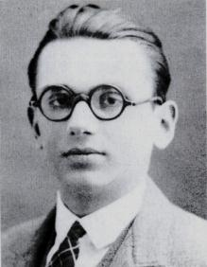  Курт Гёдель  1906 – 1978
невозможной определение единственно верной системы аксиом, пригодной на все случаи жизни. Возможности аксиоматического метода оказались ограниченными. Труды Гёделя были дополнены работами Альфреда Тарского, Алана Тьюринга, Алонзо Чёрча, Леопольда Лёвенгейма, Торальфа Сколема и др.
Но стоит ли сильно расстраиваться? Теорема Гёделя фактически показывала неисчерпаемость Математики. А теория множеств была все-таки аксиоматизирована в духе Гильберта, но без претензий на полноту и окончательность. Среди направлений аксиоматической теории множеств отметим систему аксиом, разработанную Эрнстом Цермело и Абрахамом Френкелем. Другой вариант аксиоматики дает система, предложенная Джоном фон Нейманом, Паулем Бернайсом и Куртом Гёделем. Имеются и другие варианты аксиоматик теории множеств. Все они, различаясь в деталях, не содержат парадоксов и могут быть положены в основу определения важнейших математических понятий.
По завершении Второй мировой войны страсти понемногу улеглись, и мир вступил в новую стадию своего развития. С тех пор Математика уже не знала великих потрясений. А вместе с этим как-то вымерли и великие математики. С уходом Гильберта уже и не назовешь кого-либо, сопоставимого с титанами былых времен. А среди важнейших математических результатов ближайших десятилетий отметим аксиоматизацию теории вероятностей Андреем Николаевичем Колмогоровым, теорию категорий Самуэля Эйленберга и Сондерса Маклейна, теорию обобщенных функций Сергея Львовича Соболева и Лорана Шварца.
Во второй половине двадцатого века появление и бурное развитие компьютеров стимулировали развитие прикладных направлений Математики. Это относится к вычислительной математике, теории оптимального управления, различным направлениям теоретической информатики… Среди наиболее значимых математических событий второй половины 20 века и первых лет 21 века отметим доказательство в 1976 году Кеннетом Аппелем и Вольфгангом Хакеном теоремы о четырех красках, окончательное доказательство в 1995 году Эндрю Уайлсом великой теоремы Ферма и обоснование в 2002 году Григорием Яковлевичем Перельманом проблемы Пуанкаре. Все эти результаты отличает фантастическая трудоемкость. Ввиду огромного объема доказательств и использования крайне специального математического аппарата эти достижения оказываются доступными лишь для чрезвычайно узкого круга математиков. А влияние, которые оказали эти действительно выдающиеся исследования на Математику в целом, остается весьма незначительным…
В настоящее время ежегодно проводятся сотни математических конференций, выпускаются многочисленные журналы и монографии, повсеместно защищаются диссертации... Но вот серьезные сдвиги за время, прошедшее с тех бурных событий, как-то особо и не проглядываются. Складывается впечатление, что Математика достигла каких-то пределов, выход за которые требует привлечения чего-то качественного нового. И пока мы, видимо, еще до этого не доросли. Но, хочется верить, когда-нибудь дорастем…
Выражаю благодарность Ю.Г. Абакумову, Н.В. Аммосовой,
С.Ю. Симаранову, Б.М. Тасову и К.К. Шакенову, которые ознакомились с материалами статьи и сделали важные замечания.

